PONEDELJEK, 25. 1. 2021
POZDRAVLJENI DRUGOŠOLCI.
PRIŠEL JE ZADNJI DAN DELA NA DALJAVO, JUHEJ! ŽE JUTRI SE VIDIMO IN SE DOBIMO V 2. A RAZREDU. KOMAJ ČAKAM, DA VAS VIDIM!

- SLOVENŠČINA
Pripravi si delovni zvezek za slovenščino. Odpri ga na strani 85. Danes si boš prebral novico. Novice nas obveščajo o aktualnih novostih. Zdaj pa k branju. Po branju pripoveduj novico staršem ali komu drugemu.
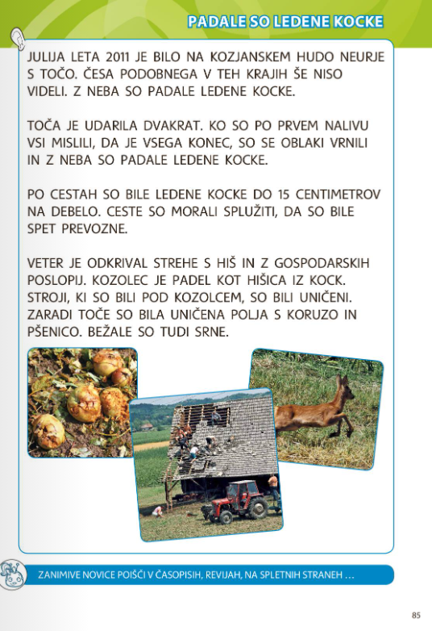

- MATEMATIKA
Odpri delovni zvezek na strani 30. Izračunaj račune in jih vpiši v križanko.
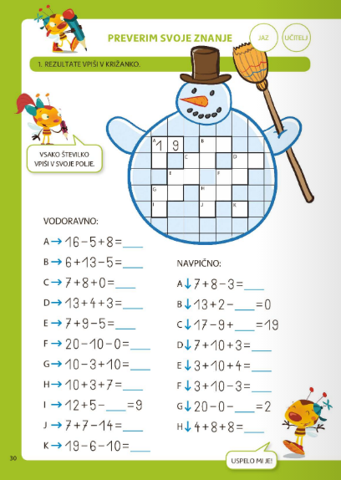

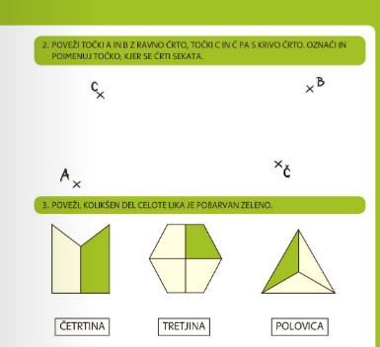
Na strani 31 reši 2. in 3. nalogo.

- ŠPORT in SPOZNAVANJE OKOLJA
Najprej se razgibaj ob posnetku.
https://youtu.be/KNx6uNk6Bjo-
Poglej v svojo peresnico. Ošili barvice in svinčnik. Preveri, če je v peresnici tudi radirka. Poišči šablono, lepilo in škarje. Vse skupaj pospravi v šolsko torbo.
V šolsko torbo zloži tudi vse delovne zvezke in zvezke, ki jih imaš doma.
Torba bo tako pripravljena za naslednji dan, ko prideš v šolo.


Jutri pa le pogumno in z nasmeškom zakorakaj v našo šolo. Se vidimo.
Pozdrav, učiteljica Alenka.



